Конспект интегрированного занятия
«Мультфильм по сказке В. Г. Сутеева «Мешок яблок»
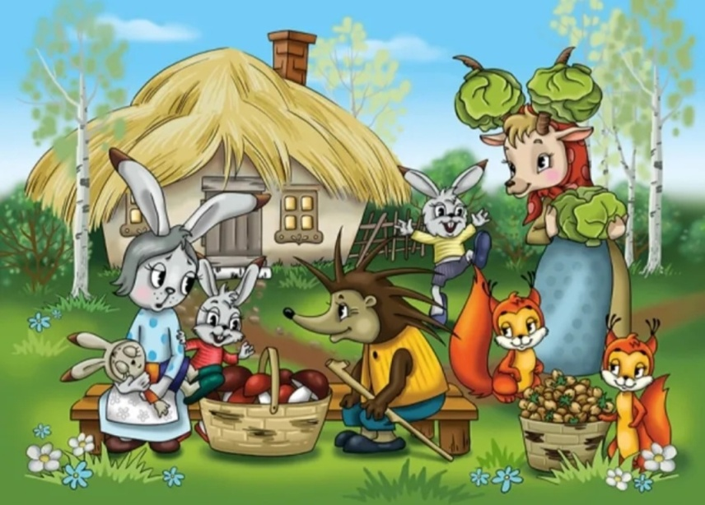

Ф.И.О.: Кузнецова Ирина Сергеевна
Доминирующая образовательная область: речевое развитие, художественно-эстетическое развитие.
Интеграция образовательных областей: познавательное развитие, социально-коммуникативное развитие, физическое развитие.
Возрастая группа: для детей старшего дошкольного возраста от 6до 7лет
Форма: интегрированное занятие.
Тема: «Мультфильм по сказке В. Г. Сутеева «Мешок яблок».
Цель: формирование творческих способностей при создании мультфильма.
Задачи:
Образовательные: продолжать формировать знания детей о мультипликации, её видах. Обогащать знания о профессиях в мультипликации. Формировать навыки детей в создании мультфильма.
Развивающие: развивать умение изменять голос в соответствии с характером героя произведения. Развивать мелкую моторику рук. Способствовать развитию эстетического вкуса у детей.
Воспитательные: воспитывать умение слушать и дополнять ответы товарищей, договариваться и уступать при коллективной работе.
Предварительная работа: чтение и беседа по сказке В. Г. Сутеева «Мешок яблок», показ различных видов театрализации: театр масок, теневой, кукольный на столе. Разучивание сказки по ролям.
Используемые методы и приемы:
игровой: сюрпризный момент – Незнайка - житель сказочной страны Солнечного города. Дидактическая игра «Вопрос-ответ».
наглядный: изображение героев сказки «Мешок яблок», изображения мультфильмов, презентация на тему занятия.
словесный: беседа, художественное чтение произведения, вопросы и ответы детей, интервью.
практический методы: лепка героев сказки, озвучивание героев, по кадровая съемка.
Оборудование: декорации для мультфильма, ширма - фон для по кадровой съемки, пластилин, оборудование для лепки (Стека, дощечка, губка с водой, влажные салфетки) изображение героев сказки «Мешок яблок», изображения мультфильмов, ноутбук, проектор, дидактическая игра, эмблемы профессий, которые создают мультфильм, телефон.
Предполагаемый результат:
- ребенок имеет представление о мультипликации, её видах;
- знает о профессиях в мультипликации;
- владеет навыками в создании мультфильма;
- умеет изменять голос в соответствии с характером героя произведения.
Длительность занятия: 30 мин.

Конспект содержания занятия.
Организационный момент.
Воспитатель: Чем мы будем сегодня заниматься, кто догадался?
Ответы детей: в группе появился штатив, а значит, сегодня мы будем создавать мультфильм.
II. Основная часть
Воспитатель: Правильно, обратите внимание на экран. Ребята, кто это?
Ответы детей: Незнайка
Незнайка: привет, ребята! скажите, куда я попал?
Ответы детей: в детский сад
Незнайка: расскажите, что вы делаете в детском саду?
Ответы детей: рисуем, конструируем, лепим, играем.
Незнайка: ребята, вы любите смотреть мультфильмы?
Ответы детей: очень любим.
Незнайка: а вы знаете, где создаются мультфильмы?
Ответы детей: в специально оборудованной мультипликационной студии.
Незнайка: а вы знаете, какие бывают мультфильмы?
Ответы детей: да.
Незнайка: сейчас проверим, я вам покажу несколько отрывков известных мультфильмов, а вы мне скажите, каким способом они создавались!
1. «Падал прошлогодний снег» (пластилиновая анимация);
2. «Крокодил Гена» (кукольная анимация);
3. «Терем-теремок» (рисованная анимация)
4. «Сказка о золотой рыбке» (песочная анимация)
Незнайка: отлично справились. У меня к вам просьба: мои друзья решили создать новый пластилиновый мультфильм, но в нашей мультипликационной студии все разболелись, а новый мультфильм ждут малышки. Помогите нам, пожалуйста, создать мультфильм!
Воспитатель: Ребята, поможем Незнайке?
Ответы детей: с удовольствием.
Воспитатель: Ребята, давайте вспомним, с чего же начинается создание любого мультфильма?
Ответы детей: начинать нужно с идеи, темы, сюжета, выбора сказки.
Воспитатель: правильно, с обычного чистого листа бумаги, который берет в руки сценарист, кладет перед собой и начинает писать сценарии. Это может быть рассказ, сказка, стихотворение.
И сегодня по просьбе Незнайки мы с вами будем готовиться к тому, чтобы начать снимать новый пластилиновый мультфильм.
Воспитатель: ребята, помните, мы с вами показывали театр масок, теневой, кукольный на столе по сказке В.Г. Сутеева «Мешок яблок», а сегодня предлагаю по этой сказке создать мультфильм. Как вы думаете, у нас может это получится?
Ответы детей: мы думаем, если постараться, то все обязательно получится.
Воспитатель: вспомните, как называются профессии людей, которые создают мультфильм:
Игра «вопрос ответ»
- Человек, который пишет сценарий? (Сценарист)
- Самый главный человек в студии мультипликации? (Режиссер)
- Как называется человек, который создает героев и декорации? (Художник-мультипликатор)
- Кто озвучивает героев мультфильма? (Актер)
- Кто создает настроение, предупреждает героев об опасности, радуется вместе с ними, дополняя мультфильм музыкой? (Композитор)
- Человек, без которого герой не сможет двигаться? (Аниматор)
- Кто производит съемку мультфильма? (Оператор)
Воспитатель: вот мы и вспомнили основные профессии создания мультфильма. Можем приступать к работе, а для этого вам нужно выбрать роль-профессию (дети выбирают карточки-профессии по желанию и занимают свои рабочие места).
Незнайка: ребята расскажите, кто из вас какую профессию выбрал?
Ответы детей:
Но для начала мы с вами немного разомнемся.
Физкультминутка «На поляне»
Вместе по лесу идём, не спешим, не отстаём.
Вот выходим мы на луг. (Ходьба на месте.)
Тысяча цветов вокруг! (Потягивания — руки в стороны.)
Вот ромашка, василёк, медуница, кашка, клевер.
Расстилается ковёр и направо и налево. (Наклониться и коснуться левой ступни правой рукой, потом наоборот — правой ступни левой рукой.)
К небу головки потянули,
Стебелёк растянули. (Потягивания — руки вверх.)
Аромат цветов вдохни, вдох и выдох повтори.
Говорливый ручеёк, водицы чистой родничок
Ты в ладошки набери, личико своё протри (Руки складывают лодочкой, умываются)
Отдохнуть мы все успели и на место снова сели. (Дети садятся.)
Незнайка: Желаю вам удачи в создании мультфильма.
А мне пора в солнечный город, жду от вас посылку с мультфильмом.
До свидания, ребята!
Воспитатель: приступаем к своим обязанностям (совместная работа педагога с детьми).
Герои мультфильма готовы, озвучивание героев записано, покадровая съемка сюжета готова. Отправляем в мультстудию для монтажа.
Сегодняшняя встреча подошла к концу. Незнайка ждет от нас посылку, которую мы отправим, когда смонтируем мультфильм.
А еще, Незнайка попросил, чтобы я у вас взяла интервью для его друзей (микрофон)
- Что вам запомнилось на занятии?
- Что понравилось?
- Что было трудным для вас?
- Что было самым интересным?
- О чем бы ты рассказал родителям или друзьям?

